ESCEARIO PROBADO: | Validar Cambio de SIM Card
ID ESCENARIO
FECHA DE PRUEBA: | 27/08/2026 15:55:49
CONCLUSIÓN DE PRUEBAS | 1. Usuario ya tiene sesión iniciada  2. Ingresar a solcuiones moviles  3. Validar opciones de solcuiones moviles  4. ingresar a Cambio sim card  5. ingresar numero al que quieras administrar  6. validar version miniprogrma  7. vvalidar informacion Cambio sim card  8. vvalidar Ingreso los últimos 12 números del serial  La prueba finaliza exitosamente validando el flujo esperado.
LINEA Y PLAN | 310 263 2840
TIEMPO DE EJECUCIÓN: | 2 min 0 seg

1. Usuario ya tiene sesión iniciada

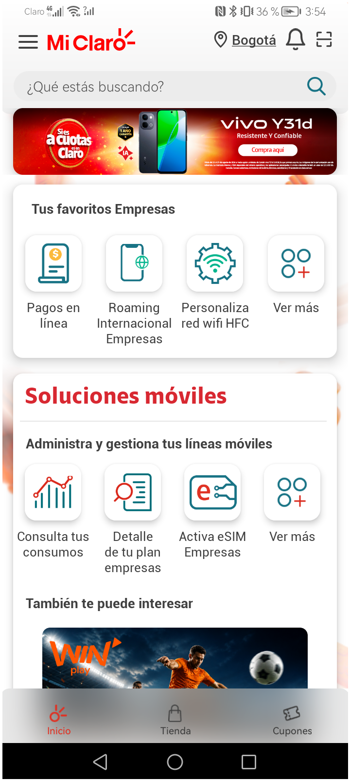
2. Ingresar a solcuiones moviles

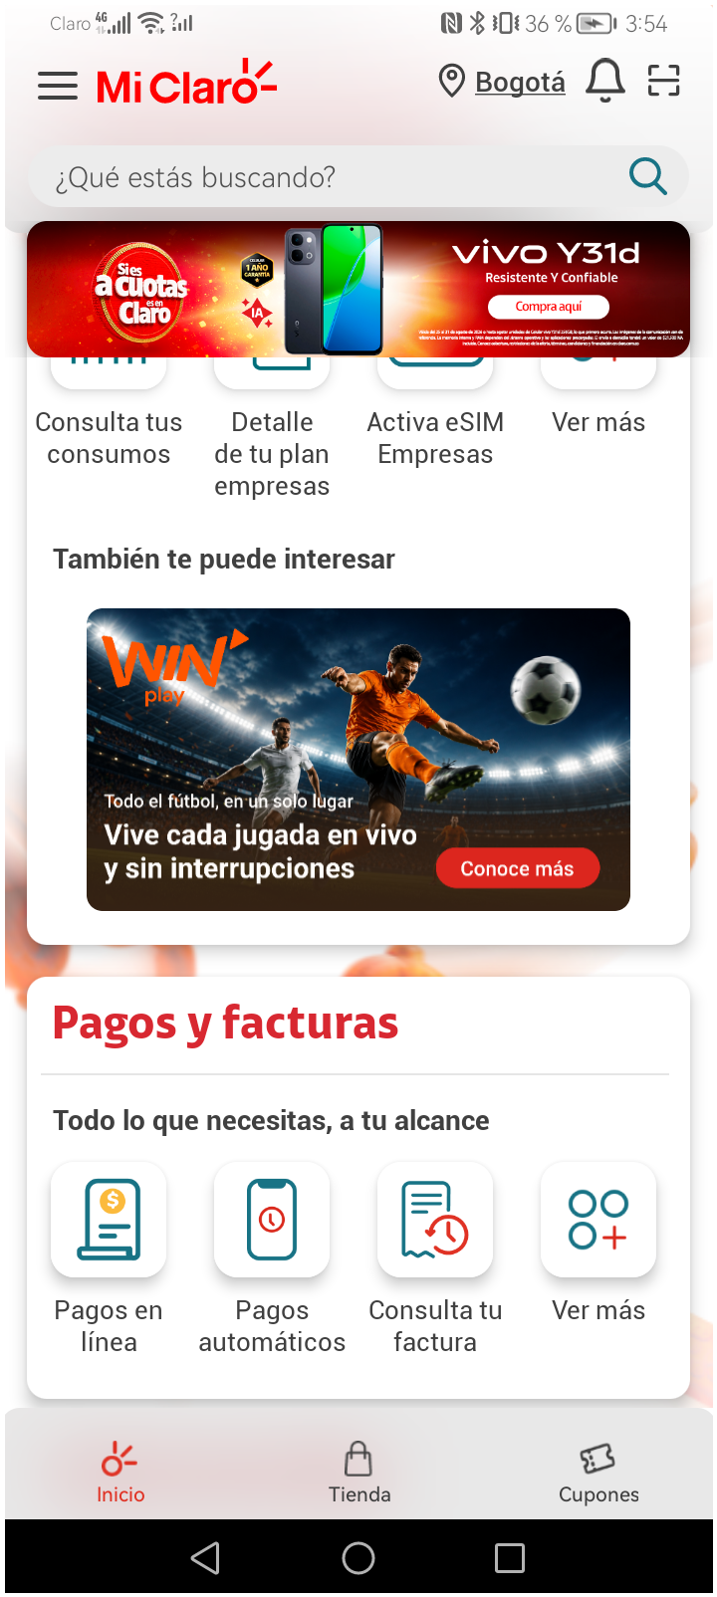
3. Validar opciones de solcuiones moviles

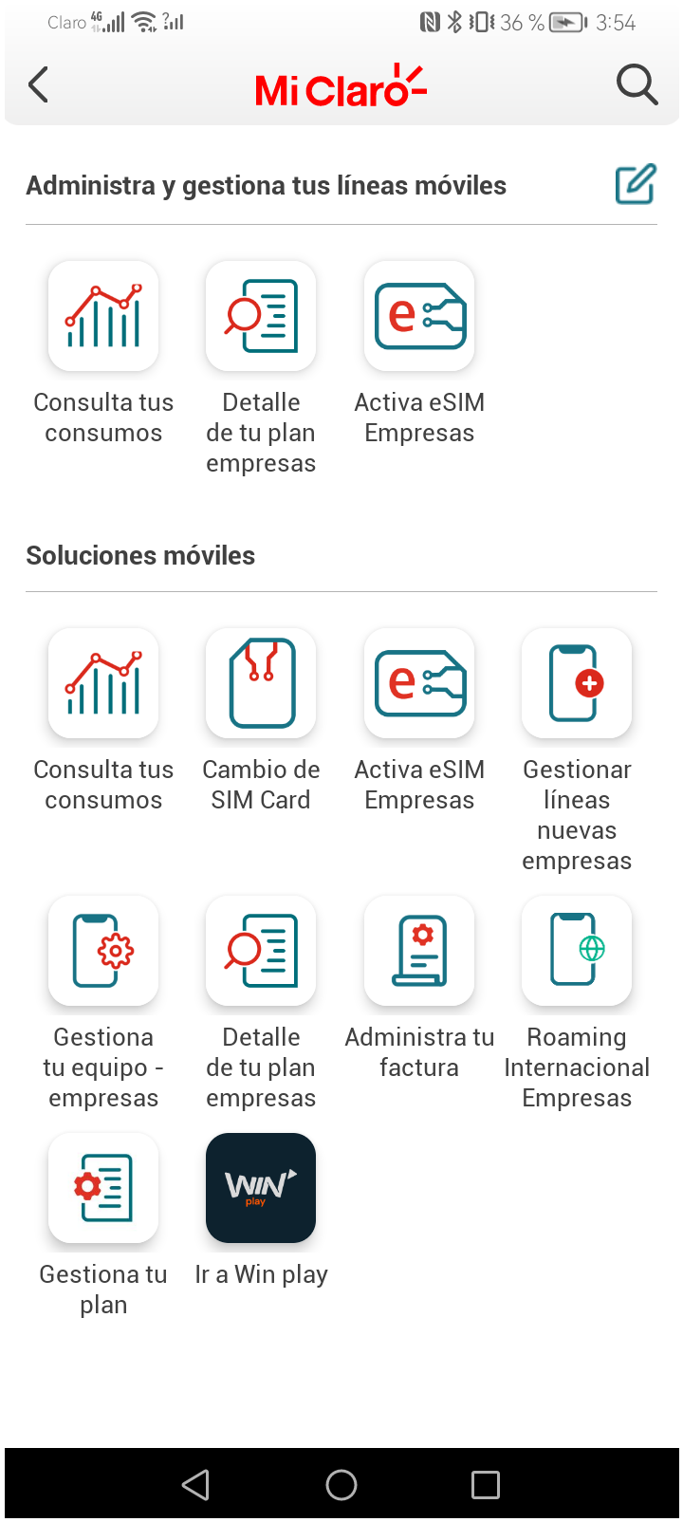
4. ingresar a Cambio sim card


5. ingresar numero al que quieras administrar

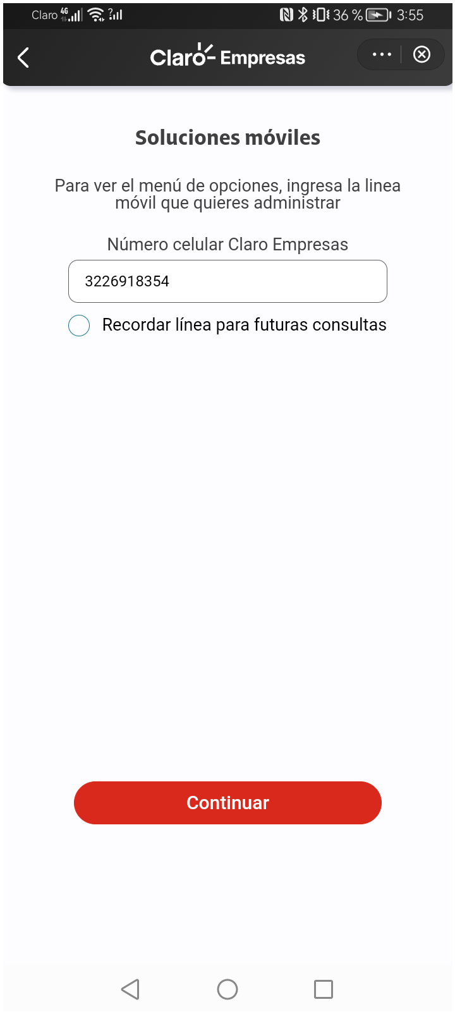
6. validar version miniprogrma

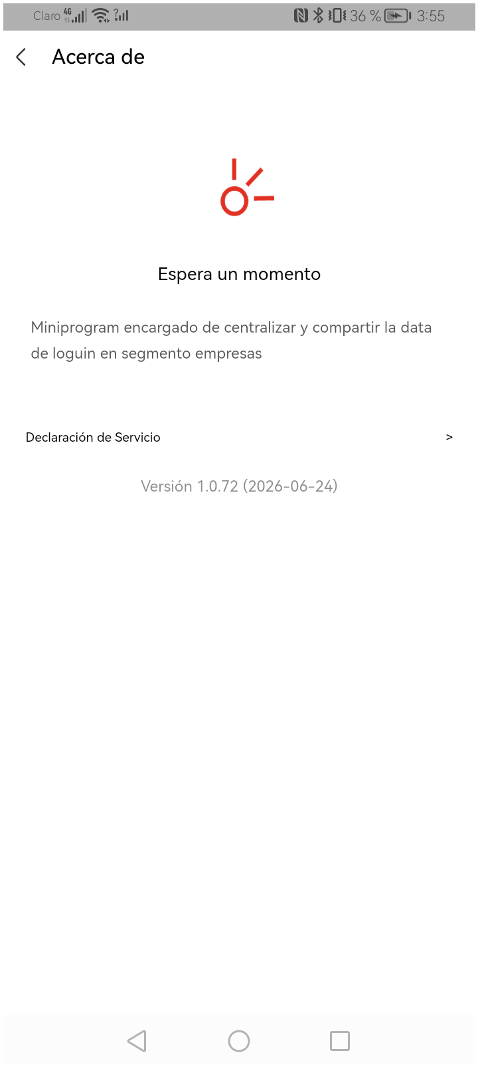
7. vvalidar informacion Cambio sim card

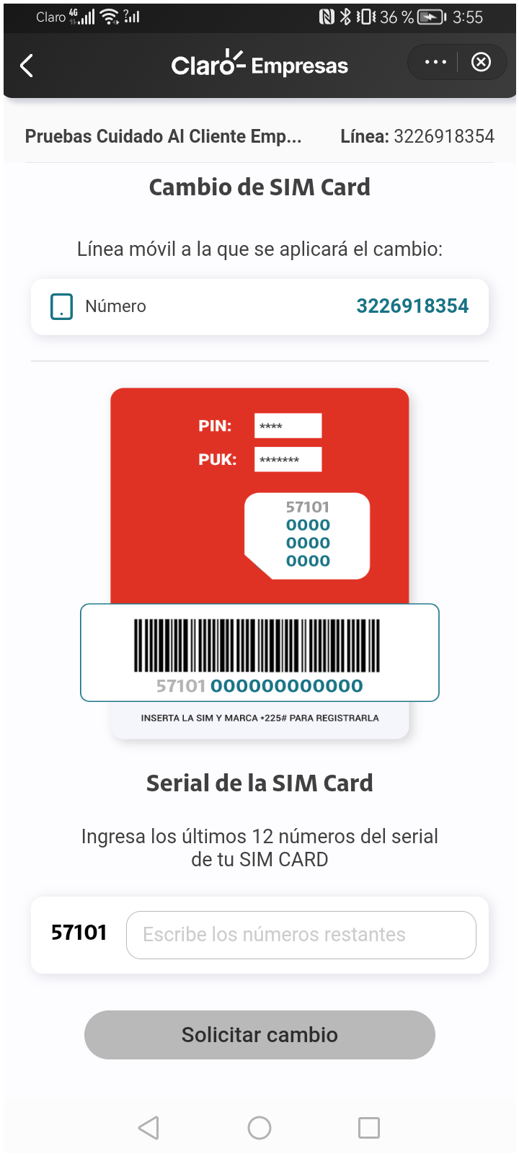
8. vvalidar Ingreso los últimos 12 números del serial

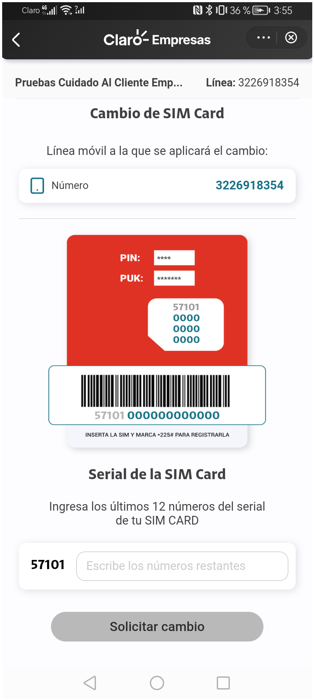
RESULTADO: EXITOSO

